Автор: Дюкова Елена Александровна

Место работы: МАОУ СОШ №93 г. Кемерово

Должность: учитель музыки

Дополнительные сведения: урок музыки в 1 классе «В царстве деда Мороза»
Цель: обогащать эмоциональный мир детей через восприятие ярких музыкальных образов на тему зимы и Нового года.
Задачи:
1. Познакомить с различными способами создания и передачи музыкальных образов на примере произведений на тему зимы и Нового года.
2.Развивать воображение учащихся на основе знакомства с отраженными в музыке образами на тему зимы и Нового года. Создать условия для развития творческих способностей обучающихся в ходе музыкальной импровизации.

План-конспект урока проводимого в 1 классе.

Тема урока: Царство Деда Мороза.
Тип урока: урок-путешествие.
Цель: обогащать эмоциональный мир детей через восприятие ярких музыкальных образов на тему зимы и Нового года.
Задачи:
1. Познакомить с различными способами создания и передачи музыкальных образов на примере произведений на тему зимы и Нового года.
2.Развивать воображение учащихся на основе знакомства с отраженными в музыке образами на тему зимы и Нового года. Создать условия для развития творческих способностей обучающихся в ходе музыкальной импровизации.
3.Способствовать воспитанию интереса к предмету, стремлению проявить себя в творчестве.
Оборудование: металлофоны, портреты композиторов, плакат с изображением зимнего пейзажа, иллюстрации с изображением деда Мороза, новогоднее оформление класса.

I. Введение в тему урока.
Сегодня я приглашаю вас побывать в царстве Деда Мороза. А чтобы попасть туда включите ваше воображение и вслушайтесь. (Вглядываемся в изображение зимы).
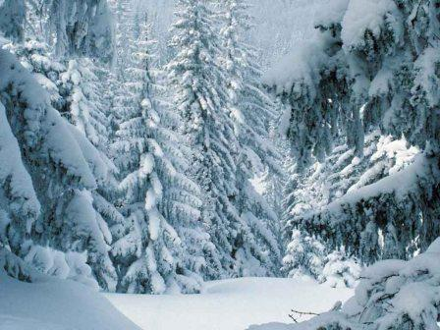
Как красиво кругом! Деревья одеты в снежные шапки. Земля укрыта белоснежным покрывалом. Все искрится и переливается на свету. Настоящее царство! Прислушайтесь! Может быть, тогда вы услышите, как бодро хрустит под ногами снег, тихонько позванивают сосульки, и поет ветер.
Послушайте, о чем он поет. Жили-были два мороза: Дед Мороз Красный Нос и Дед Мороз Синий Нос.
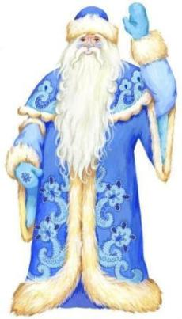
Очень они были похожи, а потому трудно их отличать друг от друга. Но знали люди, что Мороз Красный Нос легкий морозец, а Мороз Синий Нос лютый холод, насмерть может заморозить.
Звучит уже знакомая детям музыка «Сани с колокольчиками» А.Агафонникова.
Слышите звон бубенчиков? Кто-то из них уже к нам едет.
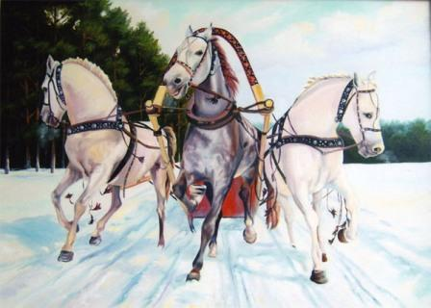
Можете ли вы понять, какой Дед Мороз сейчас появится?
II. Прослушивание Арии Деда Мороза из оперы «Снегурочка» Н. А. Римского-Корсакова.
-Какого мороза мы встретили? (Мороз Синий Нос).
-Почему вы так решили? (Грубый голос, слышится сильный ветер, злое настроение, краски светлые).
Такого замечательного деда Мороза придумал для нас известный вам композитор Н. А. Римский-Корсаков.
Почувствуйте, чем отличается от этого Деда Мороза Мороз Красный Нос.
III. Прослушивание «Песенки Деда Мороза» из м/ф «Дед Мороз и лето» музыка Е. Крылатова, слова Ю. Энтина.
-Чем отличается? (Веселое настроение, добрый голос, светлые краски).
Этого деда Мороза придумал для нас Е. Крылатов. Один из любимейших композиторов в нашей стране.
«В царстве Дедушки Мороза чудеса случаются.
Здесь в музыку прекрасную все звуки превращаются».
Спойте сами и зиме так, чтобы она получилась сначала теплая, потом холодная, а потом с ветром.
IV. Попевка «Зи-и-и-и-ма»: а) теплая (поем ласково на улыбке), б) холодная (насупились, сложили губы трубочкой), с ветром (быстро).
Ну какая же зима без снега! Давайте покажем как растут снежинки - замороженные дождинки.
V.Упражнение «Снежинки». Звучит «Вальс снежных хлопьев» П.И.Чайковского.
Дети садятся на корточки, обняв руками колени и наклонив вперед голову. Из этого положения снежинки начинают медленно «расти»: сначала распрямляются колени, потом спина, поднимается голова... Потом как все «снежинки выросли» они, мягко прокружившись, опускаются вниз на стульчики.
Зима в самом разгаре, а значит, приближается наш любимый праздник Новый год. Самое время вспомнить о елочке.
VI. Исполнение песни «Елочка-елка» из м/ф «Новогодняя сказка» музыка О. Фельцмана, слова И. Шаферана. (Работа над кантиленой и унисоном).
Спойте так, как будто любуетесь елочкой. Не зря ведь её называют лесной красавицей. Эту песенку вы можете подарить родителям на Новый год.
Чтобы елочка на Новый год была еще красивей, давайте украсим ее новогодними шарами.
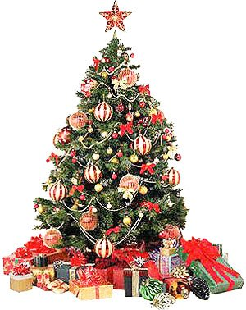
-Это будут громкие, резкие звуки? (тихие, иначе игрушки разобьются). Подумайте, как вы должны прикоснуться к инструменту, чтобы прозвучали тихие звуки.
VII. Импровизация на металлофонах «Новогодние украшения» по рядам.
VIП. Итог урока:
На этом наше путешествие в царство Деда Мороза заканчивается. Мы возвращаемся обратно в класс. Звучит музыка «Сани с колокольчиками» А.Агафонникова.
Только помните, что долго находиться на морозе вредно, потому что можно простудиться. Особенно нельзя петь, так как в это время вы глубоко вдыхаете холодный воздух.
Какого Деда Мopозa Вы сегодня встретили?
Какого Деда Мopoзa придумал для вас Н. А. Римский-Корсаков? А.Е. Крылатов? (Внимание акцентируется на портретах композиторов).
Какую песенку вы сможете подарить родителям на Новый год? Вы всегда сможете продолжить это путешествие сами, если будете прислушиваться к окружающим звукам. И тогда мир зазвучит для вас как музыка.

Источники материалов:

1. http://www.malva.ucoz.ru./forum/36-2663-7.

2. http://www.greenv.ru/index.html?code=278.

3. http://rostov-na-donu.olx.ru/iid-137211024.

4. http://arthow.ru/userinfo/0/18243/comments/15/html

5. http://www.calorizator.ru/article/other/5

6. Обучение в 1 классе по учебнику «Музыка» Т.И.Баклановой: программа, методические рекомендации, поурочные разработки/Т.И.Бакланова. - М.: АСТ: Астрель, 2009.-142[2]с. - (Планета знаний).

